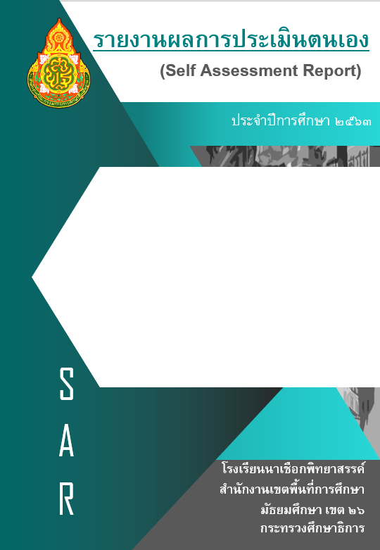

กลุ่มสาระ...........กิจกรรมพัฒนาผู้เรียน (แนะแนว)..............................
มาตรฐานที่ ๓ กระบวนการจัดการเรียนการสอนที่เน้นนักเรียนเป็นสำคัญ
๑. จัดการเรียนรู้ผ่านกระบวนการคิดและปฏิบัติจริงและสามารถนำไปประยุกต์ใช้ในชีวิตประจำวันได้.
๒.ใช้สื่อและเทคโนโลยีสารสนเทศ และแหล่งเรียนรู้ที่เอื้อต่อการเรียนรู้
๓.มีการบริหารจัดการชั้นเรียนเชิงบวก
๔.ตรวจสอบและประเมินผู้เรียนอย่างเป็นระบบและนำผลมาพัฒนาผู้เรียน
๕.มีการแลกเปลี่ยนเรียนรู้และใช้ข้อมูลสะท้อนกลับเพื่อพัฒนาและปรับปรุงการจัดการเรียนรู้
๖.การเสริมสร้างขวัญกำลังใจของครูและนักเรียน

คำนำ

รายงานการประเมินคุณภาพภายใน มาตรฐานที่ 3 ตัวชี้วัด 1,2,3,4,5,6 ได้จัดทำขึ้นโดยการประเมินจากหลาย ๆ วิธี เช่น จากหลักฐานข้อมูลห้องต่างๆจากการสัมภาษณ์ การสังเกต การสอบถาม ผู้ที่เกี่ยวข้อง สรุปค่าเฉลี่ยคะแนนเป็นร้อยละและสรุปจุดเด่น จุดควรพัฒนา และทิศทางการพัฒนาไว้เป็น แนวทางต่อไป

คณะผู้จัดทำ

นางลำใย นามวิชา

สารบัญ

 |  | หน้า
ส่วนที่ ๑ | ข้อมูลพื้นฐาน | 3
ส่วนที่ ๒ | ผลการประเมินตนเอง | 6
ส่วนที่ ๓ | สรุปผล แนวทางการพัฒนา และความต้องการช่วยเหลือ | 10
ส่วนที่ ๔ | ภาคผนวก | 11

ส่วนที่ ๑
ข้อมูลพื้นฐานของสถานศึกษา

- ข้อมูลทั่วไป
โรงเรียนนาเชือกพิทยาสรรค์ ที่อยู่ เลขที่ ๑๐ ถนนนาเชือก-พยัคภูมิพิสัย ตำบลนาเชือก อำเภอนาเชือก จังหวัดมหาสารคาม สังกัดสำนักงานเขตพื้นที่การศึกษามัธยมศึกษา เขต ๒๖ โทรศัพท์ ๐๔๓ – ๗๗๙๒๒๕โทรสาร ๐๔๓ – ๗๗๙๒๒๕ e-mai:nachuakpit@hotmail.com ,website:http://www.nachuakpit.ac.th เปิดสอนระดับชั้น มัธยมศึกษาปีที่ ๑ ถึงระดับชั้น มัธยมศึกษาปีที่ ๖ โปรแกรมที่เปิดสอน ห้องเรียน วิทย์-คณิต สสวท. ,ห้องเรียน วิทย์-คณิต คู่ขนาน สสวท. ห้องเรียนวิทย์-คณิต ห้องปกติ ,ห้องเรียนทวิศึกษา ภาษาที่สองที่โรงเรียนเปิดสอน ภาษาจีน
เนื้อที่ทั้งหมดของโรงเรียน มี ๙๔ ไร่ ๒ งาน ๓๑ ตารางวา แบ่งเป็น ๒ แปลง คือ แปลงแรกมีเนื้อที่ ๗๙ ไร่ ๒ งาน ๔๙ ตารางวา ใช้เป็นที่ตั้งของอาคารเรียนและอาคารประกอบต่าง ๆ ส่วนแปลงที่สองมีเนื้อที่ ๑๔ ไร่ ๓ งาน ๘๒ ตารางวา ใช้เป็นที่ตั้งของบ้านพักครู และแปลงเกษตรกรรม
ทำเนียบผู้บริหารโรงเรียน
ที่ | ชื่อ – สกุล | ปีที่ดำรงตำแหน่ง | ตำแหน่ง
๑  ๒  ๓  ๔  ๕  ๖  ๗  ๘  ๙  ๑๐  ๑๑  ๑๒ | นายสุจินต์ จงจิตต์  นายสุจินต์ จงจิตต์  นายสุจินต์ จงจิตต์  นายสุทิน พรหมจอม  นายมีเดช พันธผล  นายบวร สุวรรณธาดา  นายประพันธ์ ภาภิรมย์  นายประยูร เนื่องโนราช  นายสิทธิศาสตร์ รัตนพิบูลย์ศิริ  นางชนิสรา ดวงบุบผา  นายเกษม ไชยรัตน์  นางปราณี รัตนธรรม | พ.ศ. ๒๕๑๕-๒๕๒๐  พ.ศ. ๒๕๒๐-๒๕๒๕  พ.ศ. ๒๕๒๕-๒๕๒๖  พ.ศ. ๒๕๒๖-๒๕๓๐  พ.ศ. ๒๕๓๐-๒๕๓๒  พ.ศ. ๒๕๓๒-๒๕๓๔  พ.ศ. ๒๕๓๔-๒๕๓๗  พ.ศ. ๒๕๓๗-๒๕๔๒  พ.ศ. ๒๕๔๒-๒๕๔๕  พ.ศ. ๒๕๔๕-๒๕๕๓  พ.ศ. ๒๕๕๓-๒๕๕๘  พ.ศ. ๒๕๕๘-ปัจจุบัน | ครูใหญ่  อาจารย์ใหญ่  ผู้อำนวยการโรงเรียน  ผู้อำนวยการโรงเรียน  ผู้อำนวยการโรงเรียน  ผู้อำนวยการโรงเรียน  ผู้อำนวยการโรงเรียน  ผู้อำนวยการโรงเรียน  ผู้อำนวยการโรงเรียน  ผู้อำนวยการโรงเรียน  ผู้อำนวยการโรงเรียน  ผู้อำนวยการโรงเรียน
๒. ตราประจำโรงเรียน
จั่ว หมายถึง สัญลักษณ์ของอีสาน บ่งบอกถึงความเจริญรุ่งเรือง
ทุ่งนา หมายถึง ความอุดมสมบูรณ์
เชือก หมายถึง ความสามัคคี
๓. ปรัชญาของโรงเรียน
วิชชา จรณ สมฺปนฺโน ความรู้ควบคู่คุณธรรม
๔. คติพจน์ของโรงเรียน
สามัคคี มีวินัย ใฝ่ศึกษา
๕. ต้นไม้ประจำโรงเรียน
ต้นราชพฤกษ์
๖. สีประจำโรงเรียน
ม่วง-เหลือง
๗. อักษรย่อของโรงเรียน
น.พ.
๘. แผนที่โรงเรียน
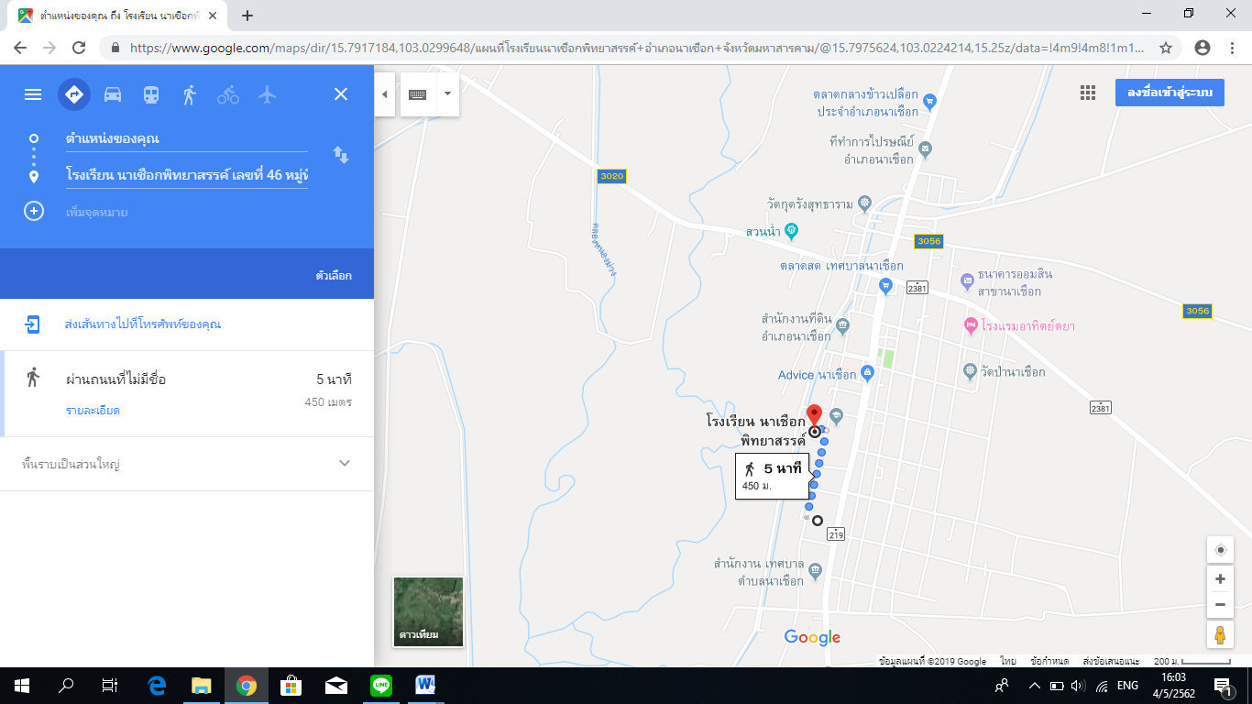

- เป้าหมายการพัฒนาคุณภาพการศึกษาของโรงเรียน
๙.๑ วิสัยทัศน์ (VISION)
โรงเรียนนาเชือกพิทยาสรรค์ พัฒนาคุณภาพตามมาตรฐานการศึกษา สู่มาตรฐานสากล บนพื้นฐานหลักปรัชญาของเศรษฐกิจพอเพียง และหลักการมีส่วนร่วม ภายใน ปี ๒๕๖๓
๙.๒ พันธกิจ (MISSION)
- พัฒนาระบบบริหารจัดการ
๒. พัฒนาคุณภาพผู้เรียน
๓. พัฒนาคุณครูและบุคลากรทางการศึกษา
๔. พัฒนาสื่อเทคโนโลยีและแหล่งเรียนรู้
๕. พัฒนาคุณภาพภาคีเครือข่ายและการมีส่วนร่วม
๙.๓ เป้าประสงค์ (GOALS)
- ผู้เรียนมีผลสัมฤทธิ์ทางวิชาการของผู้เรียนตามหลักสูตรสถานศึกษา มีความสามารถในการอ่าน การ
เขียน การสื่อสาร และการคิดคำนวณการวิเคราะห์ คิดอย่างมีวิจารณญาณ อภิปราย แลกเปลี่ยนความคิดเห็น และแก้ปัญหา
๓. ผู้มีความสามารถในการสร้างนวัตกรรม ใช้เทคโนโลยีสารสนเทศ และเจตคติที่ดีต่องานอาชีพ
๔. ผู้เรียนมีความภูมิใจในท้องถิ่นและความเป็นไทย ยอมรับที่จะอยู่ร่วมกันบนความแตกต่างและ
หลากหลาย และมีสุขภาวะทางร่างกายและลักษณะจิตสังคม
- สถานศึกษามีระบบการบริหารแบบมีส่วนร่วมโดยภาคีเครื่อข่าย มีเป้าหมายวิสัยทัศน์และพันธกิจทสถานศึกษากำหนดชัดเจน
๖. สถานศึกษามีระบบบริหารจัดการคุณภาพของสถานศึกษา ดำเนินงานพัฒนาวิชาการที่เน้นคุณภาพผู้เรียนรอบด้านตามหลักสูตรสถานศึกษา และทุกกลุ่มเป้าหมาย
๗. สถานศึกษาส่งเสริมและพัฒนาครูและบุคลากรให้มีความเชี่ยวชาญทางวิชาชีพ
๘. ครูมีกระบวนการจัดการเรียนการสอนที่เน้นผู้เรียนเป็นสำคัญ มีการบริหารจัดการชั้นเรียนเชิงบวก
ตรวจสอบและประเมินผู้เรียนอย่างเป็นระบบ และนำผลมาพัฒนาผู้เรียน ผ่านกระบวนการคิดและ
ปฏิบัติจริง
๙. ครู ใช้สื่อ เทคโนโลยีสารสนเทศ และแหล่งเรียนรู้ที่เอื้อต่อการเรียนรู้
๑๐.ครูมีการแลกเปลี่ยนเรียนรู้และให้ข้อมูลสะท้อนกลับเพื่อพัฒนาและปรับปรุงการจัดการเรียนรู้
๙.๔ กลยุทธ์โรงเรียน
๑. จัดระบบบริหารจัดการโรงเรียนร่วมกับภาคีเครือข่ายให้เกิดความคล่องตัว ด้านบุคลากร ด้านงบประมาณให้มีประสิทธิภาพมุ่งเน้นผลสำเร็จของงาน
๒. พัฒนาคุณภาพผู้เรียนตามมาตรฐานการศึกษาขั้นพื้นฐานกำหนด
๓. ส่งเสริม สนับสนุนให้ครูและบุคลากรทางการศึกษาสามารถจัดการเรียนรู้ได้อย่างมีคุณภาพ
๔. สนับสนุนให้ครูใช้สื่อเทคโนโลยีและแหล่งเรียนรู้ในการจัดกิจกรรมการเรียนการสอน
๕. ส่งเสริม สนับสนุนภาคีเครือข่ายให้มีส่วนร่วมในการพัฒนาคุณภาพการศึกษา
๙.๕ อัตลักษณ์ของสถานศึกษา
มีวินัย ใฝ่เรียนรู้
๙.๖ เอกลักษณ์ของสถานศึกษา
กิจกรรมเด่น เน้นวิชาการ
๙.๗ คุณลักษณะอันพึงประสงค์ของสถานศึกษา
๑. รักชาติ ศาสน์ กษัตริย์
๒. ซื่อสัตย์สุจริต
๓. มีวินัย
๔. ใฝุ่เรียนรู้
๕. อยู่อย่างพอเพียง
๖. มุ่งมั่นในการทางาน
๗. รักความเป็นไทย
๘. มีจิตสาธารณะ
๙. กตัญญู

ผลการประเมินตนเองของสถานศึกษา

จากผลการประเมินตนเองของสถานศึกษาในการพัฒนาคุณภาพและมาตรฐานการศึกษาของโรงเรียนนาเชือกพิทยาสรรค์ ให้มีคุณภาพและมาตรฐานตามกำหนดค่าเป้าหมายการพัฒนาคุณภาพตามมาตรฐานการศึกษาของสถานศึกษา ระดับการศึกษาขั้นพื้นฐาน สรุปได้ดังนี้
มาตรฐาน/ตัวบ่งชี้ | เกณฑ์ที่คาดหวัง
มาตรฐานที่ ๓ กระบวนการจัดการเรียนการสอนที่เน้นนักเรียนเป็นสำคัญ | ร้อยละ ๘๐
- จัดการเรียนรู้ผ่านกระบวนการคิดและปฏิบัติจริงและสามารถนำไปประยุกต์ใช้ในชีวิตประจำวันได้ | ร้อยละ ๘๐
- ใช้สื่อและเทคโนโลยีสารสนเทศ และแหล่งเรียนรู้ที่เอื้อต่อการเรียนรู้ | ร้อยละ ๘๐
- มีการบริหารจัดการชั้นเรียนเชิงบวก | ร้อยละ ๘๐
- ตรวจสอบและประเมินผู้เรียนอย่างเป็นระบบและนำผลมาพัฒนาผู้เรียน | ร้อยละ ๘๐
- มีการแลกเปลี่ยนเรียนรู้และใช้ข้อมูลสะท้อนกลับเพื่อพัฒนาและปรับปรุงการจัดการเรียนรู้ | ร้อยละ ๘๐
- การเสริมสร้างขวัญกำลังใจของครูและนักเรียน | ร้อยละ ๘๐

โครงการ/กิจกรรมที่สอดคล้อง
ประจำปีการศึกษา ๒๕๖๔ ...
โครงการ/กิจกรรม | วัตถุประสงค์ | เป้าหมาย  (เชิงปริมาณและคุณภาพ)  ของโครงการ/กิจกรรม | สนอง  มาตรฐานการศึกษาของสถานศึกษา  (มฐ.ที่ /ตัวบ่งชี้)
๑ กิจกรรมชุมนุมการใช้ทักษะชีวิตในสถานะการณ์ covid 19  ๒.โครงการค่ายสานฝันฉันท์พี่น้อง  ๓. โครงการ การเรียนการ  สอนออนไลน์  ๔. ………………………  ฯลฯ | เพื่อให้นักเรียนวางแผนชีวิตให้นำไปใช้ในชีวิตประจำวันและในอนาคตได้  เพื่อให้นักเรียนวางแผนชีวิตให้นำไปใช้ในชีวิตประจำวันและในอนาคตในเรื่องการศึกษา และการประกอบอาชีพได้  เพื่อพัฒนาการเรียนการสอนออนไลน์ | เชิงปริมาณ  ๑ นักเรียนชุมนุม  การใช้ทักษะชีวิตในสถานะการณ์ covid ๑๙  ร้อยละ ๘๐  เชิงคุณภาพ  นักเรียนมีทักษะและสามารถนำไปแสวงหาความรู้เพิ่มเติมได้  เชิงปริมาณ  -นักเรียนชั้นมัธยมศึกษาปีที่ ๕,๖  เพื่อการวางแผนการศึกษาต่อในอนาคต ร้อยละ ๑๐๐  เชิงคุณภาพ  นักเรียนมีทักษะและสามารถนำไปแสวงหาความรู้เพิ่มเติมได้  เชิงปริมาณ  -นักเรียนชั้นมัธยมศึกษาปีที่ ๒,๓  เพื่อการวางแผนการศึกษาต่อในอนาคต ร้อยละ ๑๐๐  เชิงคุณภาพ  นักเรียนมีทักษะและสามารถนำไปแสวงหาความรู้เพิ่มเติมได้ | มฐ.ที่ ๓  ตัวบ่งชี้ ๑,๒,๓,๔,๕,๖  ………………………  ………………………  ฯลฯ

ผลการพัฒนาคุณภาพการศึกษาในภาคเรียนที่ ๑/๒๕๖๔
การดำเนินงานตามแผนพัฒนาคุณภาพสถานศึกษาในภาคเรียนที่ ๑/๒๕๖๔ โรงเรียน
มีการดำเนินงานตามแผนพัฒนาคุณภาพสถานศึกษา เพื่อให้บรรลุความสำเร็จตามมาตรฐาน ดังนี้
มาตรฐานที่ ๓ กระบวนการจัดการเรียนการสอนที่เน้นนักเรียนเป็นสำคัญ
๑.จัดการเรียนรู้ผ่านกระบวนการคิดและปฏิบัติจริงและสามารถนำไปประยุกต์ใช้ในชีวิตประจำวันได้
๒.ใช้สื่อและเทคโนโลยีสารสนเทศ และแหล่งเรียนรู้ที่เอื้อต่อการเรียนรู้
๓.มีการบริหารจัดการชั้นเรียนเชิงบวก
๔.ตรวจสอบและประเมินผู้เรียนอย่างเป็นระบบและนำผลมาพัฒนาผู้เรียน
๕.มีการแลกเปลี่ยนเรียนรู้และใช้ข้อมูลสะท้อนกลับเพื่อพัฒนาและปรับปรุงการจัดการเรียนรู้
๖. การเสริมสร้างขวัญกำลังใจของครูและนักเรียน

มาตรฐาน / ประเด็นการพิจารณา | ผลการประเมินมาตรฐาน/  ประเด็นการพิจารณา
 | ร้อยละ | ระดับ | คุณภาพ
- ๑.จัดการเรียนรู้ผ่านกระบวนการคิดและปฏิบัติจริงและสามารถนำไปประยุกต์ใช้ในชีวิตประจำวันได้ | ๘๐ | ๔ | ดีเลิศ
๒.ใช้สื่อและเทคโนโลยีสารสนเทศ และแหล่งเรียนรู้ที่เอื้อต่อการเรียนรู้ | ๘๐ | ๔ | ดีเลิศ
๓.การบริหารจัดการชั้นเรียนเชิงบวก | ๘๐ | ๔ | ดีเลิศ
๔.ตรวจสอบและประเมินผู้เรียนอย่างเป็นระบบและนำผลมาพัฒนาผู้เรียน | ๘๐ | ๔ | ดีเลิศ
๕.มีการแลกเปลี่ยนเรียนรู้และใช้ข้อมูลสะท้อนกลับเพื่อพัฒนาและปรับปรุงการจัดการเรียนรู้ | ๘๐ | ๔ | ดีเลิศ
๖.การเสริมสร้างขวัญกำลังใจของครูและนักเรียน | ๘๐ | ๔ | ดีเลิศ
เฉลี่ย
สรุประดับคุณภาพมาตรฐาน | ร้อยละ๙๐ | ดีมาก | ดีมาก

สรุปผลการประเมินตนเองในภาพรวมของสถานศึกษา
ผลการประเมินตนเองของสถานศึกษาอยู่ใน ระดับ …………………ดีเลศ………………
- การเก็บรวบรวมข้อมูล
ตัวบ่งชี้ | วิธีการประเมิน | วิเคราะห์ข้อมูล
- จัดการเรียนรู้ผ่านกระบวนการคิดและปฏิบัติจริงและสามารถนำไปประยุกต์ใช้ในชีวิตประจำวันได้ | สังเกตพฤติกรรม แบบสอบถาม  ใบงาน สัมภาษณ์ | วิเคราะห์แผนการเรียนรู้ผ่านกระบวนการคิดและปฏิบัติจริงและสามารถนำไปประยุกต์ใช้ในชีวิตประจำวันได้
- ใช้สื่อและเทคโนโลยีสารสนเทศ และแหล่งเรียนรู้ที่เอื้อต่อการเรียนรู้ | สังเกตพฤติกรรม แบบสอบถาม  สัมภาษณ์ | วิเคราะห์การใช้สื่อและเทคโนโลยีสารสนเทศ และแหล่งเรียนรู้ที่เอื้อต่อการเรียนรู้
- มีการบริหารจัดการชั้นเรียนเชิงบวก | สังเกตพฤติกรรม แบบสอบถาม  ใบงาน สัมภาษณ์ | วิเคราะห์การออกแบบแผนการจัดการเรียนรู้ทีหลากหลายให้ผู้เรียนทุกคนมีส่วนร่วมในการจัดการเรียนการสอน
- ตรวจสอบและประเมินผู้เรียนอย่างเป็นระบบและนำผลมาพัฒนาผู้เรียน | สังเกตพฤติกรรม แบบสอบถาม  ใบงาน สัมภาษณ์ | วิเคราะห์รูปแบบกำหนขั้นตอนการวัดและประเมินผลอย่างเป็นระบบ
- มีการแลกเปลี่ยนเรียนรู้และใช้ข้อมูลสะท้อนกลับเพื่อพัฒนาและปรับปรุงการจัดการเรียนรู้ | สังเกตพฤติกรรม แบบสอบถาม  ใบงาน สัมภาษณ์ | วิเคราะห์การแลกเปลี่ยนเรียนรู้และใช้ข้อมูลสะท้อนกลับเพื่อพัฒนาและปรับปรุงการจัดการ
- การเสริมสร้างขวัญกำลังใจของครูและนักเรียนให้บรรลุตามเป้าหมายที่กำหนด | สังเกตพฤติกรรม  ใบงาน  ผลสัมฤทธิ์การเรียน | วิเคราะห์ความสำเร็จของครูและนักเรียน
๒. กระบวนการพัฒนา

ตัวบ่งชี้ | กระบวนการพัฒนา
๑.จัดการเรียนรู้ผ่านกระบวนการคิดและปฏิบัติจริงและสามารถนำไปประยุกต์ใช้ในชีวิตประจำวันได้ | ผู้เรียนได้ลงมือปฏิบัติจริงสามารถนำไปประยุกต์ใช้ในชีวิตประจำวันได้
๒.ใช้สื่อและเทคโนโลยีสารสนเทศ และแหล่งเรียนรู้ที่เอื้อต่อการเรียนรู้ | นักเรียนได้ค้นคว้าจากสื่อที่หลากหลายได้สะดวก รวดเร็ว
๓.มีการบริหารจัดการชั้นเรียนเชิงบวก | นักเรียนมีความสุขในการร่วมกิจกรรมมากขึ้น
๔.ตรวจสอบและประเมินผู้เรียนอย่างเป็นระบบและนำผลมาพัฒนาผู้เรียน | นักเรียนได้มีส่วนร่วมการคิดวิเคราะห์ในกิจกรรม
๕. มีการแลกเปลี่ยนเรียนรู้และใช้ข้อมูลสะท้อนกลับเพื่อพัฒนาและปรับปรุงการจัดการเรียนรู้ | นักเรียนได้แสดงความคิดเห็นได้โดยอิสระ
๖.การเสริมสร้างขวัญกำลังใจของครูและนักเรียนให้บรรลุตามเป้าหมายที่กำหนด | ครูและนักเรียนอยู่อย่างมีความสุข

๓. ผลการดำเนินงาน

ตัวบ่งชี้ | ผลการพัฒนา
๑.จัดการเรียนรู้ผ่านกระบวนการคิดและปฏิบัติจริงและสามารถนำไปประยุกต์ใช้ในชีวิตประจำวันได้ | ผู้เรียนสามารถนำความรู้และทักษะไปใช้ในชีวิตประจำวันได้ดีขึ้น
๒.ใช้สื่อและเทคโนโลยีสารสนเทศ และแหล่งเรียนรู้ที่เอื้อต่อการเรียนรู้ | นักเรียนมีความสารมารถใช้สื่อเทคโนโลยีสารสนเทศได้สะดวก รวดเร็ว
๓.มีการบริหารจัดการชั้นเรียนเชิงบวก | นักเรียนมีความสุขในการร่วมกิจกรรมมากขึ้น
๔.ตรวจสอบและประเมินผู้เรียนอย่างเป็นระบบและนำผลมาพัฒนาผู้เรียน | นักเรียนรู้จักคิดวิเคราะห์และรอบครอบมาขึ้น
๕.มีการแลกเปลี่ยนเรียนรู้และใช้ข้อมูลสะท้อนกลับเพื่อพัฒนาและปรับปรุงการจัดการเรียนรู้ | นักเรียนได้แสดงความคิดเห็นได้โดยอิสระ
๖.การเสริมสร้างขวัญกำลังใจของครูและนักเรียนให้บรรลุตามเป้าหมายที่กำหนด | ครูและนักเรียนอยู่อย่างมีความสุข

ส่วนที่ ๓ สรุปผล แนวทางการพัฒนา และความต้องการช่วยเหลือ
ผลการประเมินตนเองของสถานศึกษาถือเป็นข้อมูลสารสนเทศสำคัญที่สถานศึกษาจะต้องนำไปวิเคราะห์ สังเคราะห์เพื่อสรุป นำไปสู่การเชื่อมโยงและสะท้อนภาพความสำเร็จ กับแผนพัฒนาการ จัดการศึกษาของสถานศึกษา (๓-๕ ปี) และนำไปใช้ในการวางแผนพัฒนาคุณภาพการศึกษาของ สถานศึกษา ดังนั้น จากผลการดำเนินงานของสถานศึกษา สามารถสรุปผลการประเมิน จุดเด่น จุดควรพัฒนา พร้อมทั้งแนวทางในการพัฒนาในอนาคตและความต้องการช่วยเหลือ ได้ดังนี้
๓.๑ สรุปผลการประเมิน/จุดเด่น/จุดควรพัฒนา
๓.๑.๑ สรุปผลการประเมิน
ผลการประเมินมาตรฐานการศึกษาขั้นพื้นฐาน เพื่อการประกันคุณภาพภายในของสถานศึกษา โรงเรียนนาเชือกพิทยาสรรค์ปีการศึกษา ๒๕๖๔
ที่ | ตัวบ่งชี้ | ระดับคุณภาพ | ร่องรอยความพยายาม  (โครงการ/กิจกรรมที่ทำ)
๑ | - จัดการเรียนรู้ผ่านกระบวนการคิดและปฏิบัติจริงและสามารถนำไปประยุกต์ใช้ในชีวิตประจำวันได้ | ดีเลิศ | -โครงการ สร้างขวัญกำลังใจ  -กิจกรรมการเรียนการสอนในห้องเรียน  -โครงการมอบทุนการศึกษา  -กิจกรรมเพื่อนที่ปรึกษา YC  -กิจกรรมชุมนุมการใช้ทักษะชีวิตในสถานะการณ์ covid 19
๒ | ๒.ใช้สื่อและเทคโนโลยีสารสนเทศ และแหล่งเรียนรู้ที่เอื้อต่อการเรียนรู้ | ดีเลิศ
๓ | ๓.การบริหารจัดการชั้นเรียนเชิงบวก | ดีเลิศ
๔. | ๔.ตรวจสอบและประเมินผู้เรียนอย่างเป็นระบบและนำผลมาพัฒนาผู้เรียน | ดีเลิศ
๕. | ๕.มีการแลกเปลี่ยนเรียนรู้และใช้ข้อมูลสะท้อนกลับเพื่อพัฒนาและปรับปรุงการจัดการเรียนรู้ | ดีเลิศ
๖. | ๖.การเสริมสร้างขวัญกำลังใจของครูและนักเรียน | ดีเลิศ
เฉลี่ย |  | ดีเลิศ
สรุประดับคุณภาพมาตรฐาน |  | ดีเลิศ

๓.๑.๒ ข้อมูล หลักฐาน เอกสารเชิงประจักษ์ ที่สนับสนุนผลการประเมินตนเอง
มาตรฐานที่ ๓ กระบวนการจัดการเรียนการสอนที่เน้นนักเรียนเป็นสำคัญ | ข้อมูล หลักฐาน เอกสารเชิงประจักษ์ ที่สนับสนุนผลการประเมินตนเอง
- จัดการเรียนรู้ผ่านกระบวนการคิดและปฏิบัติจริงและสามารถนำไปประยุกต์ใช้ในชีวิตประจำวันได้ | แผนการจัดการเรียนการสอน  ผลงานักเรียน การสัมภาษณ์
- ใช้สื่อและเทคโนโลยีสารสนเทศ และแหล่งเรียนรู้ที่เอื้อต่อการเรียนรู้ | สื่อ ต่างๆ คอมพิวเตอร์ สมาร์ทโน
- มีการบริหารจัดการชั้นเรียนเชิงบวก | ภาพกิจกรรม ใบงาน ผลงานักเรียน  การสัมภาษณ์
- ตรวจสอบและประเมินผู้เรียนอย่างเป็นระบบและนำผลมาพัฒนาผู้เรียน | ภาพกิจกรรม ใบงาน ผลงานักเรียน
- มีการแลกเปลี่ยนเรียนรู้และใช้ข้อมูลสะท้อนกลับเพื่อพัฒนาและปรับปรุงการจัดการเรียนรู้ | ภาพกิจกรรม ใบงาน ผลงานักเรียน  การสัมภาษณ์
- การเสริมสร้างขวัญกำลังใจของครูและนักเรียน | ผลงานักเรียน การสัมภาษณ์

  - จุดเด่น
……ผู้เรียนมีความกระตือรือร้น ใฝ่รู้ ใฝ่เรียน
  - แนวทางการพัฒนา
ให้เน้นกิจกรรมหลักให้มากโดยการเพิ่มเวลา ลดปริมาณกิจกรรมบางอย่างที่มีความจำเป็นน้อยลง

๓.๔ จุดควรพัฒนา
การจัดกิจกรรมการเรียนการสอนควรจะเน้นและให้เวลากับสิ่งที่เป็นกิจกรรมหลักและสามารถนำไปใช้เป็นทักษะใช้ในชีวิตประจำวันได้ในอนาคต

ส่วนที่ ๔
ภาคผนวก

ความภาคภูมิใจ (รางวัลแยกเป็น นักเรียน การบริหารจัดการ ครู)
- ข้อมูลครู เกียรติยศ ชื่อเสียงตามมาตรฐาน
รางวัลที่นักเรียนได้รับ (ระดับประเทศ ระดับภาค ระดับจังหวัด) ประจำปีการศึกษา ๒๕๖๔
ลำดับที่ | ชื่อ/รางวัลที่ได้รับ | หน่วยงานที่มอบ | ปี
๑ | - | -
 | - | -

๒. ผลงานที่เกิดกับนักเรียน ปี ๒๕๖๔..............
ลำดับที่ | ชื่อ/รางวัลที่ได้รับ | หน่วยงานที่มอบ | ปี
1 | เด็กดีศรี นพ. | โรงเรียนนาเชือกพิทยาสรรค์ | ๒๕๖๔
2 | ได้รับทุนการศึกษาเฉลิมราชกุมารี | ศึกษาธิการจังหวัดมหาสารคาม | ๒๕๖๔

๓. คณะกรรมการดำเนินงาน
นางลำใย นามวิชา

- ภาพประกอบ

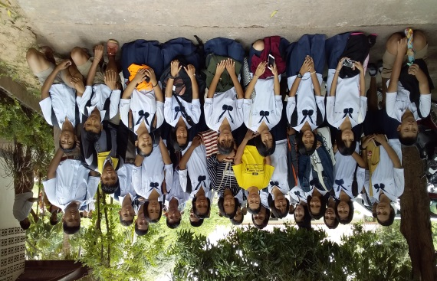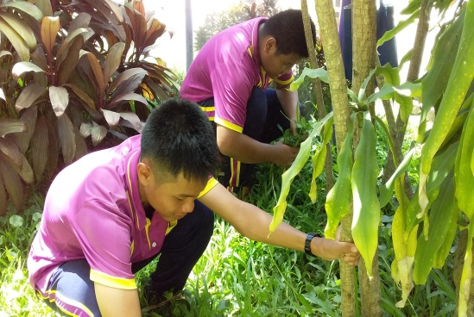

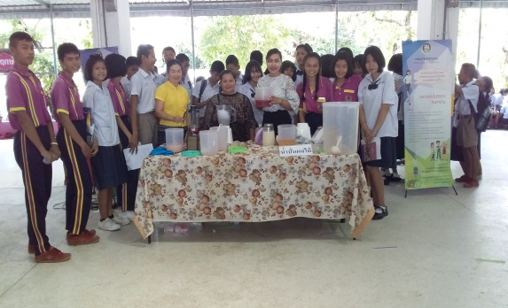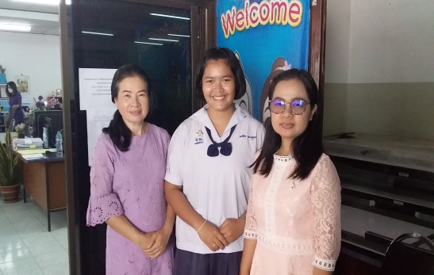

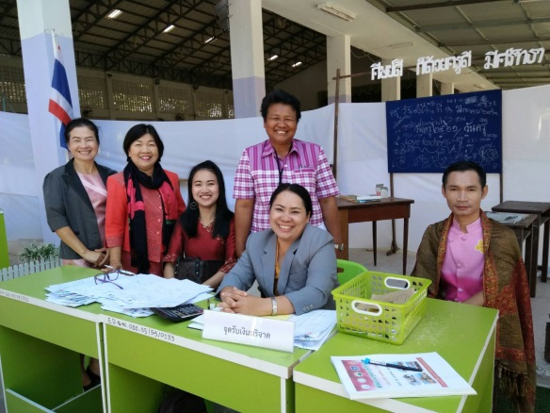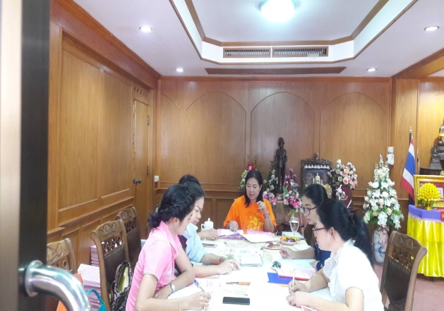

๕. เกียรติบัตร

